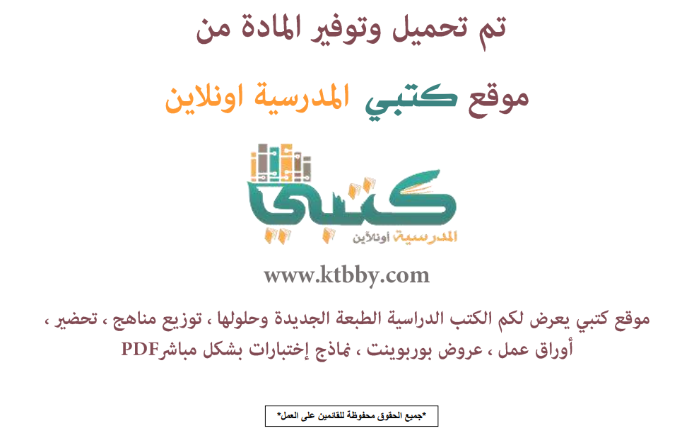

توزيع منهج مادة ( التربية الأسرية ) للصف الخامس الإبتدائي - الفصل الدراسي الاول - العام الدراسي ( 1441 هــ )
الأسبوع الأول | الأسبوع الثاني |  | الأسبوع الثالث | الأسبوع الرابع |  | الأسبوع الخامس |  | الأسبوع السادس
( 2/1 ـــــ 6/1 ) | ( 9/1 ـــــ 13/1 ) |  | ( 16/1 ـــــ 20/1 ) | ( 23/1 ـــــ 27/1 ) |  | ( 30/1 ـــــ 4/2 ) |  | ( 7/2 ــــ 11/2 )
البلوغ عند الإناث | العلامات الحيوية |  | التعامل مع الأدوية | المسكن الصحي |  | تابع المسكن الصحي |  | ترتيب الملابس وحقيبة السفر
الأسبوع السابع | الأسبوع الثامن |  | الأسبوع التاسع | الأسبوع العاشر |  | الأسبوع الحادي عشر |  | الأسبوع الثاني عشر
( 14/2 ـــــ 18/2 ) | ( 21/2 ـــــ 25/2 ) |  | ( 28/2 ــــ 3/3 ) | (6/3 ـــــ 10/3 ) |  | ( 13/3 ـــــ 17/3 ) |  | (20/3 ـــــ 24/3 )
أدوات التطريز وخاماته | تطبيقات عملية |  | تابع تطبيقات عملية | العناصر الغذائية |  | البيض |  | تابع البيض
الأسبوع الثالث عشر | الأسبوع الرابع عشر |  | الأسبوع الخامس عشر | الأسبوع السادس عشر |  | الأسبوع السابع عشر |  | الأسبوع الثامن عشر
( 27/3 ـــــ 1/4 ) | (4/4 ـــــ 8/4 ) |  | (11/4 ـــــ 15/4 ) | (18/4 ـــــ 22/4 ) |  | (25/4 ـــــ 29/4 ) |  | (3/5 ـــــ 7/5 )
الحروق | الجروح |  | مراجعـــة عامــة |  | اختبارات الفصل الدراسي الاول
معلم المادة : |  | مدير المدرسة : |  |  |  |  | المشرف التربوي:

تم العمل على هذا التوزيع من قبل فريق كتبي المدرسية
وهو توزيع مبدئي يمكن إستخدامه أو التعديل عليه
حسب ما يراه المعلم مناسباً له وذلك بإستخدام ملف الوورد المرفق معه
يسمح النقل مع ذكر المصدر
ولا نسمح بحذف الحقوق إلا للإستخدام الشخصي فقط


